Phần I: Các lệnh Powershell/Terminal từ cơ bản tới nâng cao.
- Các lệnh:

Công dụng | PowerShell | Terminal
Xem vị trí hiện tại | pwd | pwd
Liệt kê nội dung | ls | ls
Liệt kê file và thư mục | Get-ChildItem -Recurse -Force | ls -aR
Chuyển thư mục | cd folder | cd folder
Lùi về thư mục cha | cd .. | cd ..
Xoá hết các lệnh | cls | cls
Hiển thị nội dung tệp | Get-Content | Cat
Hiển thị số dòng đầu tiên | Get-Content file.log -Head 'số dòng hiển thị' | head -n 'số dòng hiển thị' file.log
Hiển thị nội dung cuối cùng | Get-Content file.log -Tail 'số dòng hiển thị' | tail -n 'số dòng hiển thị' file.log
Tạo thư mục | mkdir | mkdir
Tạo tệp | ni | touch
Sao chép tệp | cp | cp
Di chuyển | mv | mv
Xoá tệp | rm | rm
In nội dung ra màn hình | Write-Output | Echo
Lọc dòng chứa từ khoá | Select-String | Grep
Đếm số dòng | Measure-Object | wc -l
ghi đè | > | >
ghi nối | >> | >>
Chạy script đặt tại thư mục hiện tại. | .\file.ps1 | bash file.sh
Tìm tệp | Get-ChildItem -Recurse -Filter | find . -name
Đọc phân trang tệp lớn | Get-Content file.log | more | less file.log (Nhấn q để thoát)
Phần II: Các định dạng trong Markdown
- Các định dạng:

Công dụng | Lệnh Markdown
Tiêu đề | Dùng ký tự # từ H1 đến H6 kèm 1 khoảng trắng.
In đậm | Bọc từ khóa bằng **chữ** (đậm)
In Nghiêng | Bọc từ khóa bằng *chữ* (nghiêng)
Danh sách có thứ tự | 1. ; 2.
Danh sách không có thứ tự | -
Siêu liên kết | Cú pháp vàng: [Chữ hiển thị](Đường dẫn URL)
Nhúng ảnh | Thêm dấu chấm than: ![Mô tả ảnh](Link ảnh)
Trích dẫn | >
Ngắt trang | ---
Code block | ```bash
Bọc tên biến, tên hàm, câu lệnh ngắn | `inline code`
Căn giữa | : --- :
Căn trái | : ---
Căn phải | --- :
In ký tự đặc biệt ra màn hình | \*
Task List | - [ ] : Nội dung
Phần III: Tin học văn phòng.
- Word
1.1. Heading Styles
- Cách 1: Dùng Phím Tắt Nhanh (Khuyên dùng):
- Ctrl + Alt + 1: Gán nhãn tiêu đề lớn cấp 1 (Heading 1 / Level 1)
- Ctrl + Alt + 2: Gán nhãn tiểu mục con cấp 2 (Heading 2 / Level 2)
- Ctrl + Shift + N: Hủy nhãn, đưa về chữ thường (Normal)
- Cách 2: Chọn Trên Thanh Công Cụ (Menu):
- Tab Home → Nhấp vào ô Heading 1 hoặc Heading 2 trên thanh Styles Gallery.
- Hoặc Tab References → Nhấp Add Text → Chọn Level 1, Level 2.
1.2. Mục lục tự động
- Chèn Mục Lục Tự Động (Auto TOC - Table of Contents)
- Đưa con trỏ chuột lên trang đầu tiên của tài liệu (nơi muốn đặt mục lục), vào tab References → Nhấp chọn Table of Contents → Chọn mẫu mục lục tự động (Automatic Table 1 hoặc 2). Bộ máy Word sẽ tự động quét toàn bộ tiêu đề và sinh ra bảng mục lục thụt dòng hoàn chỉnh kèm số trang chính xác.
- Excel
2.1. AutoFilter
- Bật Bộ Lọc AutoFilter Cho Toàn Bảng:
- Nhấp chuột vào bất kỳ ô nào bên trong bảng dữ liệu (ví dụ ô A1), sau đó nhấn phím tắt Ctrl + Shift + L (trên macOS là Cmd + Shift + F) hoặc vào tab Data [1] → Nhấp nút Filter [2].

2.2. Cú pháp và cơ chế vận hành hàm VLOOKUP
- Nhập Công Thức Tra Cứu VLOOKUP
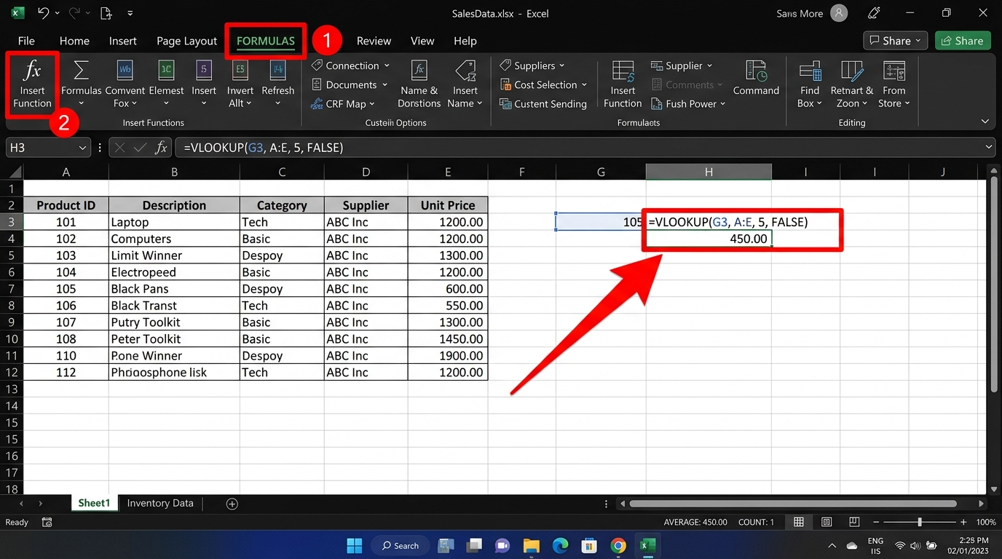
- Bước 1: Lookup_value
“G3: Ô chứa mã cần tìm (Mã 105)”
- Bước 2: Table_array
“A:E: Toàn bộ bảng danh mục tra cứu (Cột A chứa mã).”
- Bước 3: Col_index_num
“5: Lấy giá trị ở cột thứ 5 (Unit Price).”
- Bước 4: Range_lookup
“FALSE: Tìm chính xác 100%.”
- PowerPoint
- Quy tắc thiết kế bài trình chiếu:
- Tối Đa 10 Slide: Não người không tiếp nhận quá 10 ý niệm mới trong 1 buổi. Hãy cô đọng nội dung.
- Thời Lượng 20 Phút: Ngưỡng tập trung cao nhất. 10 slide trong 20 phút = mỗi slide có đúng 2 phút để nói
- Cỡ Chữ Tối Thiểu 30pt: Nếu phải giảm font xuống 14pt để nhét hết chữ, đó là do bạn đang nhét quá nhiều chữ.
- Biểu đồ dữ liệu:
- Thay vì dán nguyên bảng Excel 50 ô số lên slide, hãy vào tab Insert [1] → Nhấp chọn Chart [2] → Chọn biểu đồ cột để mắt người xem nhận biết ngay hạng mục dẫn đầu chỉ trong 0.3 giây.

